电子发票下载
电信号码：登录网址： http://js.189.cn
切换城市
登录用户名
1找到电子发票一栏，2选择要查询的月份（近6月之内），3点击开具发票，4发票下载或发送到邮箱。

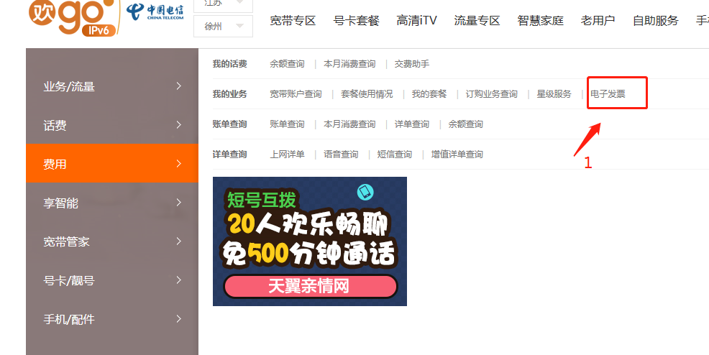
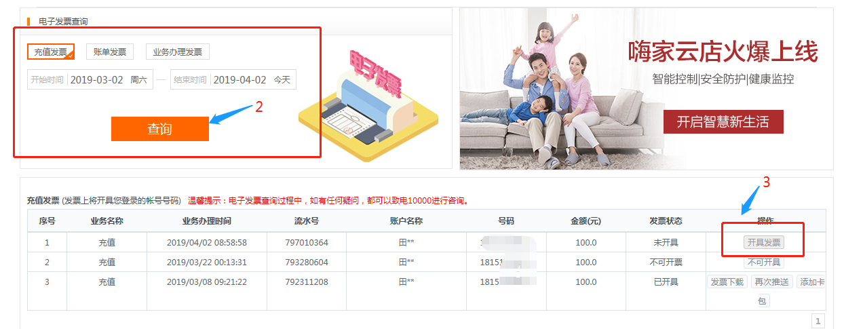
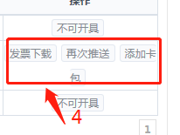

移动号码：登陆网址：http://www.10086.cn
切换城市
登录用户名
1找到电子发票或我的发票一栏，2点击我的发票，3选择要查询的月份（近6月之内），4未开具发票点击选择，5开具发票。

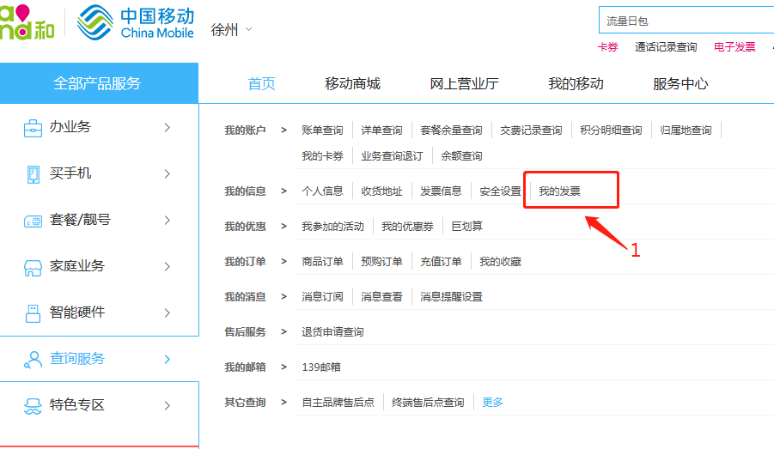

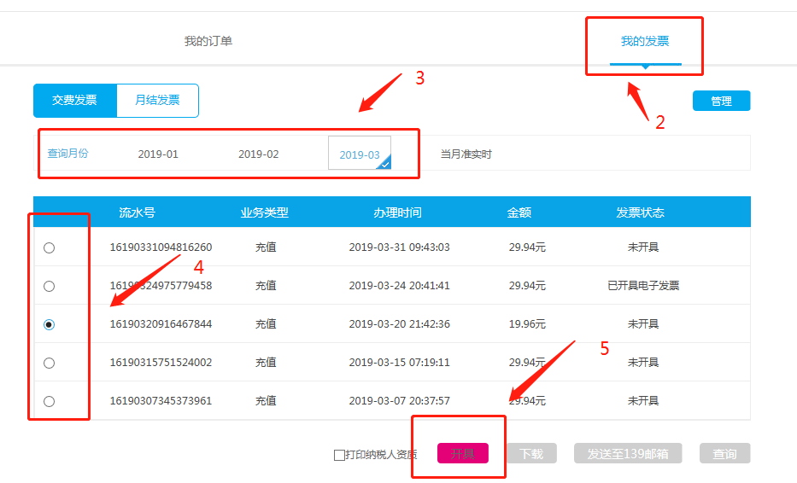

联通号码：手机掌上营业厅
1登录用户名,2点击电子发票，3点击开票

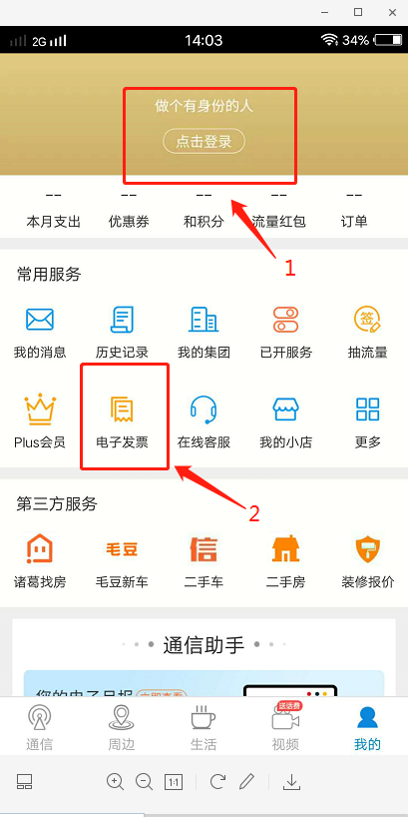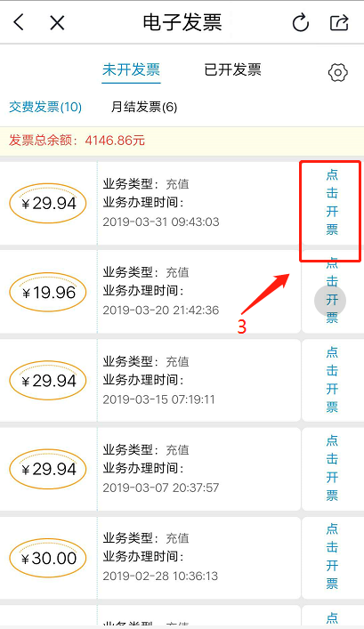
如没有发票，下图类似也可以的哦。参考箭头部分
